Správa o činnosti pedagogického klubu

- Prioritná os | Vzdelávanie
- Špecifický cieľ | 1.1.1 Zvýšiť inkluzívnosť a rovnaký prístup ku kvalitnému vzdelávaniu a zlepšiť výsledky a kompetencie detí a žiakov
- Prijímateľ | Základná škola, M.R. Štefánika 910/51, 07501 Trebišov
- Názov projektu | Zvýšenie čitateľskej, matematickej a prírodovednej gramotnosti žiakov základnej školy
- Kód projektu ITMS2014+ | 312011R032
- Názov pedagogického klubu | Klub učiteľov PDAG I. stupeň ZŠ
- Dátum stretnutia pedagogického klubu | 05.12.2019
- Miesto stretnutia pedagogického klubu | ZŠ M.R. Štefánika, Trebišov, učebňa č.9
- Meno koordinátora pedagogického klubu | Mgr. Andrea Kocáková
- Odkaz na webové sídlo zverejnenej správy | www.zsmrstv.edupage.org
- Manažérske zhrnutie:

Na zasadnutí klubu zo dňa 05.12.2019 sme sa zamerali na vyhodnotenie vyučovania na tému Tráviaca sústava. Hodnotili sme námety na danú tému, ktoré sme čerpali z rôznych médií. Hlavným zdrojom informácií bol internet a inšpirovali sme sa taktiež prírodovednouliteratúrou a literatúrou tvorivých činností. Analyzovali sme využitie zážitkového učenia a inovačných metód. Pripravili sme si námety na ďalšie vyučovacie hodiny, ktoré budú korešpondovať s už spomínanou témou.

Žiaci na hodine rozvíjali:
- spôsobilosť tvoriť závery a zovšeobecnenia,
- kritické myslenie,
- spoluprácu,
- komunikáciu,
- kreativitu,
- tvorivé činnosti.

kľúčové slová:
- projekt, potrava, trávenie, tráviaca sústava, odpadové látky, vylučovanie

- Hlavné body, témy stretnutia, zhrnutie priebehu stretnutia:
- Zhodnotenie odučenej vyučovacej hodiny.
Téma: Tráviaca sústava
Ciele hodiny boli splnené.
Žiaci dokážu :
- vysvetliť proces trávenia,
- zakresliť hlavné časti tráviacej sústavy,
- hľadať odpovede na indície,
- pracovať v skupine a byť svojimi poznatkami a zručnosťami prínosom,
- byť aktívnou súčasťou pracovného tímu.

Daný tematický celok bol pre žiakov projektovaný zážitkovým učením. Využívali sme náučné videá, pesničky, nákresy. Tráviacu sústavu sme prezentovali prostredníctvom busty, a ako maketa nám poslúžil aj nákres siluety spolužiaka. Pre žiakov bolo vyučovanie veľmi zaujímavé, zábavné a poznatky boli ľahko zapamätateľné.

- Inovačné metódy

Inovačné a aktivizujúce metódy vedú vyučovanie tak, aby boli výchovno-vzdelávacie ciele dosahované najmä na základe vlastnej činnosti žiakov, pričom sa dôraz kladie na riešenie problémov. Vyučovanie bádaním, skúmanie, objavovanie samotnými žiakmi, hľadanie pravdy tvorí dôležitú súčasť vzdelávania v procese osvojovania kľúčových konceptov v oblasti prírodných vied. Žiacke objavovanie umožňuje nielen osvojiť si nové poznatky, ale aj pochopiť samotnú podstatu vedy, oboznámiť sa s výskumnými metódami. Dochádza k tomu v situáciách zámerne vytváraných učiteľom, ktoré umožňujú, aby žiaci pozorovali javy, manipulovali s konkrétnymi predmetmi, diskutovali navzájom, riešili tvorivé úlohy, praktické a teoretické problémy.
Tematický celok Tráviaca sústava nám ponúka množstvo námetov na zážitkové učenie. Veľmi zaujímavé bolo pre žiakov sledovať tráviacu sústavu nielen prostredníctvom náučného videa, ale aj priamou manipuláciou prostredníctvom busty. Žiaci jednotlivé časti tráviacej sústavy mohli vidieť, ohmatať a následne zapamätať. Ich zapamätanie sme si precvičili aj v hre Slepá baba, v ktorej museli žiaci na základe hmatu pomenovať časti tráviacej sústavy. Zážitkom pre ne bolo aj kreslenie siluety tela spolužiaka a zakresľovanie tráviacej sústavy do nakreslenej makety.

- Príprava a rozpracovanie témy na nasledujúcu vyučovaciu hodinu.
Téma: Tráviaca sústava
Žiak má dokázať, že:
- Trávenie je proces, pri ktorom si človek ponecháva v tele z potravy látky, ktoré potrebuje a zvyšok z tela vylučuje.
- Žiak vie vysvetliť, čo sa v zakreslených častiach tráviacej sústavy deje.

Na nasledujúce hodiny na tému Tráviacej sústavy sme spoločne vytvorili pre žiakov tajničku a prezentáciu Tráviaca sústava a prečo je dôležité čo jeme. Našim cieľom bude upevniť a zinteriorizovať vedomosti žiakov o tráviacej sústave, smerovať ich myslenie k zdravému životnému štýlu, do ktorého primárne patria zásady zdravého stravovania. Žiaci spoznajú potravinovú pyramídu a budú diskutovať, aké jedlo je pre človeka zdravé a prečo.

Príprava pomôcok na budúcu hodinu

Pripravili sme si tajničku Tráviaca sústava a prezentácie týkajúce sa tráviacej sústavy a zásad zdravej výživy.
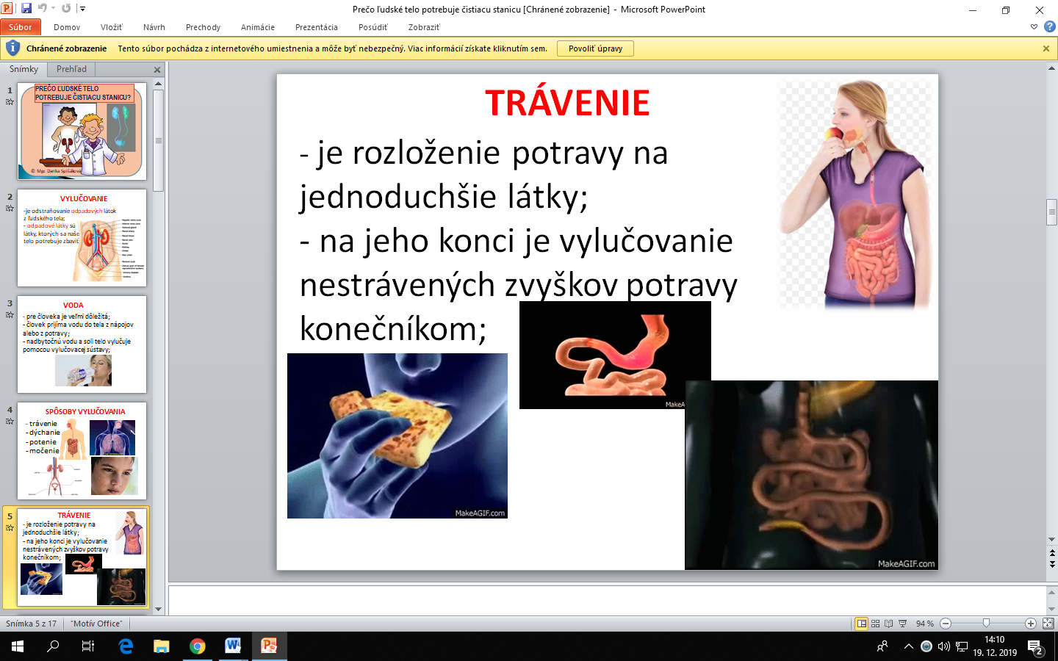

- Závery a odporúčania:

Zhrnutie priebehu stretnutia

Spoločne sme zistili, že táto téma mala v každej triede veľmi veľkú odozvu a pochopenie faktov, s ktorými sa žiaci oboznamovali. Dôvodov bolo viac, a to nielen, že sa téma týkala ľudského tela, čo je pre žiakov zaujímavé, ale najmä to, že sme využili inovačné metódy a zážitkové učenie.
Zistili sme, ženie každá téma nám umožňuje také bohaté využitie našich zmyslov na pochopenie učiva. Téma Tráviaca sústava aj nás inšpirovala k hlbšej príprave a využitiu zážitkového učenia, ktoré vedie k rýchlejšiemu pochopeniu učiva.

Odporúčanie do praxe:
- Využívať metódy, ktoré zapájajú viacero zmyslov.
- Nastoľovať problémové situácie, diskutovať o nich a spoločne hľadať riešenia.

- Vypracoval (meno, priezvisko) | PaedDr. Mária Štefanová
- Dátum | 05.12.2019
- Podpis
- Schválil (meno, priezvisko) | Mgr. Andrea Kocáková
- Dátum | 05.12.2019
- Podpis

Príloha:
Prezenčná listina zo stretnutia pedagogického klubu

Príloha správy o činnosti pedagogického klubu

Prioritná os: | Vzdelávanie
Špecifický cieľ: | 1.1.1 Zvýšiť inkluzívnosť a rovnaký prístup ku kvalitnému vzdelávaniu a zlepšiť výsledky a kompetencie detí a žiakov
Prijímateľ: | Základná škola, M.R. Štefánika 910/51, 07501 Trebišov
Názov projektu: | Zvýšenie čitateľskej, matematickej a prírodovednej gramotnosti žiakov základnej školy
Kód ITMS projektu: ITMS2014+ | 312011R032
Názov pedagogického klubu: | Klub učiteľov PDAG I. stupeň ZŠ

PREZENČNÁ LISTINA

Miesto konania stretnutia:Základná škola, M.R. Štefánika 910/51, 07501 Trebišov ,
Učebňa č. 9
Dátum konania stretnutia: 05.12.2019
Trvanie stretnutia: od 14:00 hod - do 16:00 hod
Zoznam účastníkov/členov pedagogického klubu:Klub učiteľov PDAG I. stupeň ZŠ
č. | Meno a priezvisko | Podpis | Inštitúcia
1. | Mgr. Andrea Kocáková |  | ZŠ, M.R. Štefánika 910/51, 07501 Trebišov
2. | Mgr. Ivana Ilošvayová |  | ZŠ, M.R. Štefánika 910/51, 07501 Trebišov
3. | PaedDr. Mária Štefanová |  | ZŠ, M.R. Štefánika 910/51, 07501 Trebišov
4. | Mgr. Renáta Lapitková |  | ZŠ, M.R. Štefánika 910/51, 07501 Trebišov
5 | Mgr. Denisa Telepčáková |  | ZŠ, M.R. Štefánika 910/51, 07501 Trebišov
Meno prizvaných odborníkov/iných účastníkov, ktorí nie sú členmi pedagogického klubu a podpis/y:

č. | Meno a priezvisko | Podpis | Inštitúcia

